**Потеруха Амброзий (Paciarucha Ambroźi, Ambrozy)**

4 октября 1787 г – крещение дочери Анны (НИАБ 136-13-894, лист 3, №53/1787-р (ориг)), (РГИА 823-2-18, лист 234об,№28/1787-р (коп)).

21 июля 1790 г – крещение дочери Зося (НИАБ 136-13-894, лист 10, №45/1790-р (ориг)).

1 января 1793 г – крещение дочери Настасья (НИАБ 136-13-894, лист 18, №1/1793-р (ориг)), (РГИА 823-2-18, лист 246,№2/1793-р (коп)).

**НИАБ 136-13-894:** Лист 3. **Метрическая запись №53/1787-р (ориг).**

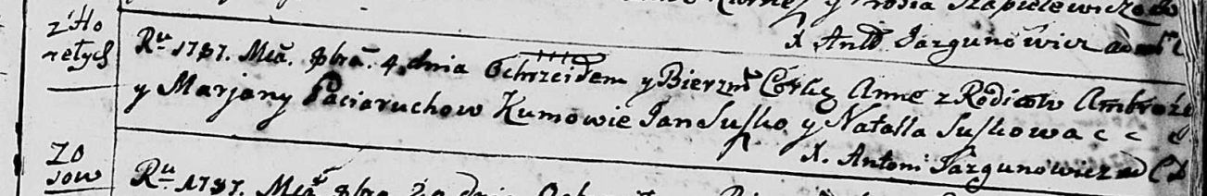

Дедиловичская Покровская церковь. 4 октября 1787 года. Метрическая запись о крещении.

Paciaruchowna Anna – дочь родителей с деревни Горелое.

Paciarucha Ambroźij – отец.

Paciaruchowa Marjana – мать.

Suszko Jan - кум.

Suszkowa Natalla - кума.

Jazgunowicz Antoni – ксёндз.

**РГИА 823-2-18:** Лист 235. **Метрическая запись №28/1787-р (коп).**

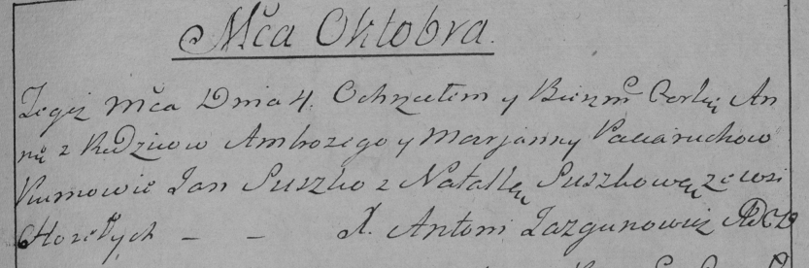

Дедиловичская Покровская церковь. 4 октября 1787 года. Метрическая запись о крещении.

Paciaruchowna Anna – дочь родителей с деревни Горелое.

Paciarucha Ambrozy – отец.

Paciaruchowa Marjanna – мать.

Suszko Jan– кум.

Suszkowa Natalla- кума.

Jazgunowicz Antoni– ксёндз.

Лист 10. **Метрическая запись №45/1790-р (ориг).**

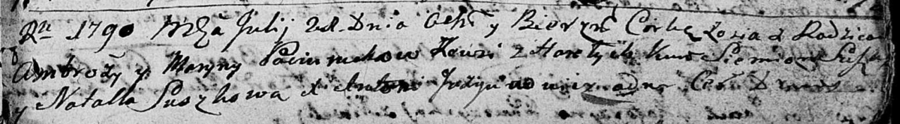

Дедиловичская Покровская церковь. 21 июля 1790 года. Метрическая запись о крещении.

Paciaruchowna Zosia – дочь родителей с деревни Горелое.

Paciarucha Ambrozy – отец.

Paciaruchowa Maryna – мать.

Suszko Siemien - кум.

Suszkowa Natalla - кума.

Jazgunowicz Antoni – ксёндз.

Лист 18. **Метрическая запись №1/1793-р (ориг).**

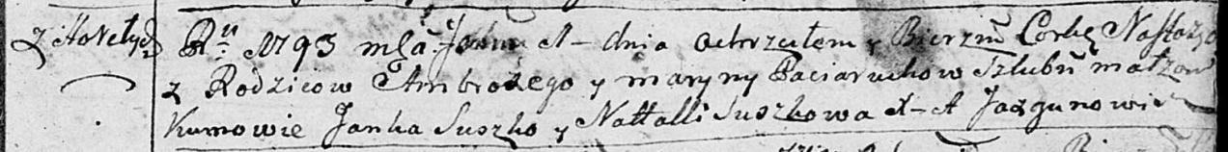

Дедиловичская Покровская церковь. 1 января 1793 года. Метрическая запись о крещении.

Paciaruchowna Nastazya – дочь родителей с деревни Горелое.

Paciarucha Ambrozy – отец.

Paciaruchowa Maryna – мать.

Suszko Janka - кум.

Suszkowa Natalla - кума.

Jazgunowicz Antoni – ксёндз.

**РГИА 823-2-18:** Лист 246. **Метрическая запись №1/1793-р (коп).**

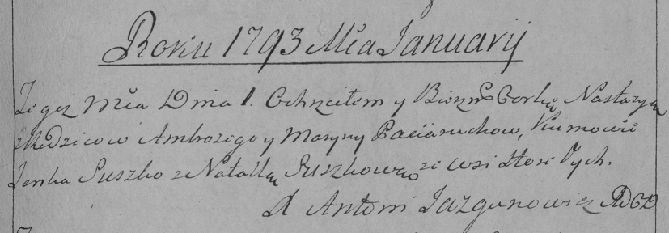

Дедиловичская Покровская церковь. 1 января 1793 года. Метрическая запись о крещении.

Paciaruchowna Nastazya – дочь родителей с деревни Горелое.

Paciarucha Ambrozy – отец.

Paciaruchowa Maryna – мать.

Suszko Janka – кум.

Suszkowa Natalla – кума.

Jazgunowicz Antoni – ксёндз.